

ЗАЯВКА
на участие в международной научном форуме обучающихся
«Молодежь в науке и творчестве»
14 апреля 2021 г.

Внимательно заполните форму заявки! Заявки по другой форме не принимаются!

Фамилия, имя, отчество участника форума (полностью)
Тема научного доклада
Конференция, в которой Вы желаете принять участие
Конкурс на лучший доклад, в котором Вы желаете принять участие
Полное наименование образовательного учреждения, в котором обучается участник
E-mail участника
Фамилия, имя, отчество научного руководителя (полностью)
Место работы научного руководителя
E-mail научного руководителя

КОНТАКТНАЯ ИНФОРМАЦИЯ

Телефоны: +7(499) 553-84-04, +7(926) 599-68-58
Звонить только в рабочее время!
Понедельник – пятница: 9.00–18.00.
www.conf.art-gzhel.ru
E-mail: gzhelnauka@yandex.ru
Осипова Наталия Владимировна.
Адрес университета: 140155, Московская область, Раменский район, поселок Электроизолятор, д. 67, Гжельский государственный университет.
Проезд: от Казанского вокзала (Куровское направление) до станции Гжель, далее автобусы (маршрутное такси) № 36, № 51 до остановки «Гжельский университет»;
от Казанского вокзала до г. Раменское, далее автобусы (маршрутное такси) № 36, № 51 до остановки «Гжельский университет»;
от станции метро «Котельники» автобусами «Москва – Егорьевск», «Москва – Шатура», «Москва – Рошаль» до остановки «Гжельский университет».

Схема проезда:
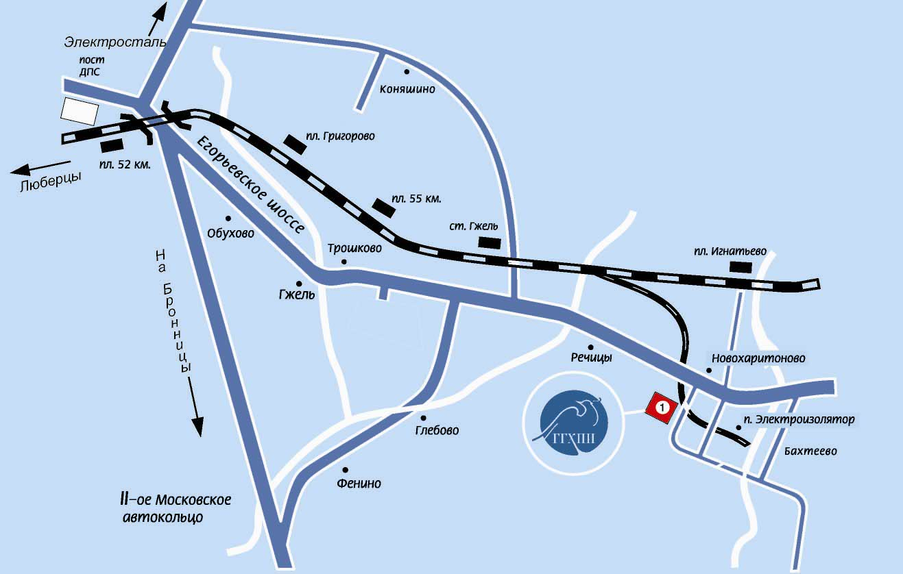

Надеемся на сотрудничество! С уважением, оргкомитет.

